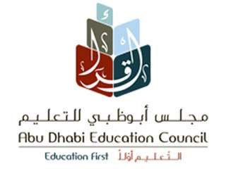
مدرسة الرواد

رجال الامارات

اسم الطالب : ……..
الصف الثامن / شعبة ( 3 )
المادة : اللغة العربية

رجال دولة الإمارات العربية المتحدة ..

المقدمة :

تاريخ رجال الامارات العظام ممتد عبر الأزمان ... منها المدون و منها ما زال في أذهان كبار السن .. ومنها ما خلد فالتاريخ لتشهد في يومنا هذا بطولات و بسالة رجال عاشوا على هذه الأرض الطيب ...
يكفينا شرفا قول رسول الله صلى الله عليه و سلم عنا : ... رحم الله أهل الغبيراء .. آمنوا بي و لم يروني ...
الغبيراء هي ساحل عمان بأكمله في تلك الحقبة من الزمن , انه لشرف .. و ياله من شرف عظيم ... هؤلاء هم أجدادنا العظام.

حبيبنا المرحوم .. الشيخ زايد ..
يصعب علي اختزال الكلام و اختصاره عن هذا الإنسان النادر ... بفضل هذا الإنسان بعد الله عزوجل ... حول هذه الأرض إلى جنان خضراء ...
و أنشأ حضارة عظيمة في ظرف 30 سنة ... أنشأ دولة عظيمة ارتقت بين دول العالم .. وصل بنا إلى أعلى المراتب و القمم ... عمـل عملا تطلب من غيرنا سنين و قرون ..
ولكن لم يستغرق معاه سوا سنوات قليله ... الله يرحمك يا بوخليفة و يغمد روحك الطاهرة الجنة .. و عساك فالفردوس ياربي بجوار نبيك ياحبيبي يابوي الغالي.

رجال مرحلة التمكين :
صاحب السمو الشيخ خليفة بن زايد آل نهيان ... رئيس الدولة:

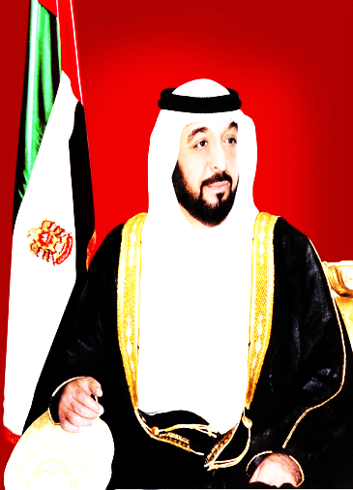
بعد انتقال السلطة للشيخ خليفة الله يطول بعمره ... حظيت الإمارات بنقلة نوعية جديدة في شتى المجالات ... و ارتقى باسم الإمارات في كافة الميادين .. ففي عهده الزاهر .. حزات الإمارات على مقر دولي مهم .. مقر الوكالة الدولية للطاقة المتجددة .. أرينا .. وقعت دولة الإمارات اتفاقية بدء برنامج الإمارات النووي السلمي ... و الكثير الكثير من الإنجازات التي يصعب على الباقين أن يأتوا بمثلها ...
و لن ننسى دور سموه الكبير في قيادة اقتصاد الدولة و انقاذه من مخاطر الأزمة العالمية التي ألمت بالعالم قاطبة .. و بهذه الإنجازات حظي سموه بلقب الشخصية الأكثر تأثيرا في العالم ... لدور سموه العظيم في شتى المجالات ... و مازال بوسلطان يقود المسيرة نحو التقدم و الإزدهار و العطاء لدولة الإمارات الحبيبة ...

أمثله لرجالات الدولة في يومنا هذا ...
الأمثلة كثيرة ... و المجالات متعددة ... و لكن ما يحضرني الآن .. الموقف الذي عشته قبل شهر تقريبا .. و هو إعلان إطلاق أول قمر صناعي إماراتي بسواعد إماراتية ... إطلاق دبي سات 1 ... يحق لنا أن نعتز بهم .. فهو مجال صعب و ليس بالهين ... أبارك للإمارات و شعب الإمارات هذا الإنجاز العظيم ... و أهني هؤلاء العلماء على هذا الإنجاز العظيم .. الذي أضاف إلى رصيد الإمارات إنجاز جديد من الإنجازات المستمرة .... ياله من فخر.

أمثله لرجالات الدولة في المستقبل القريب ...
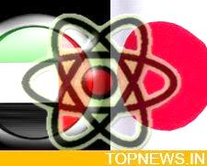
سنوات قليلة ... و سيظهر جيل الطاقة النووية ... علماء و خبراء و فنيين إماراتيين مختصين بالعلوم النووية ... لقد بدأ هذا المشروع تحت رعاية الحكومة بتأهيل كادر مواطن للإشراف على المنشآت النووية فالمستقبل القريب ... المشروع في طور الإعداد ... أسأل الله لي و لكم الإلتحاق معهم .. و نيل شرف لقب مؤسسي برنامج الإمارات النووي ..

الخاتمة :

إن القائمة طويلة و لا تنتهي ... و الإنجازات كثيرة و لا تحصى .... و أن هذا المقال لا يستوعب حتى إنجاز واحد من إنجازات هؤلاء العظام ....و لكن وددت أن أنقل ولو صورة مصغرة و مختزلة و لمحة عن رجال هذه الدولة المعطاءه ...
هؤلاء العظام عجز الكتاب في حصر إنجازاتهم في موسوعات ... فكيف بي انا أحصرها في هذا الموضوع المتواضع ...
هذا الموضوع تطلب الوقت و الجهد الكبير في إعداده .. و لكن ما صبرني هو فخري و اعتزازي برجال وطني البواسل ... الذين لولاهم ما كنا نحن ...

المراجع:
- http://storm.ae/vb/showthread.php?t=19242
- http://www.a7ma7m.com/vb/t24790.html
- http://www.uaes.ae/vb/showthread.php?68090

